PROTOCOLO DE TRABAJO EN LABORATORIO – COVID-19

Medidas de trabajo específicas en este laboratorio que complementan la “Instrucción de medidas a implementar en el retorno a la actividad presencial en la Universidad de Zaragoza tras confinamiento decretado por alerta sanitaria Covid-19” emitida por la UPRL y con el “protocolo interno de trabajo en los laboratorios del INA en el retorno tras la alerta sanitaria Covid-19”.

LAB 7.2.02
SUPERFICIE | 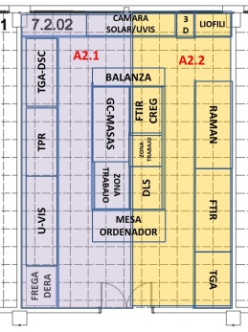  48,09 m²
AFORO | 5

DISTRIBUCIÓN
Máxima ocupación por área | 3
EPIS obligatorios | Bata, gafas, Mascarilla FFP2/FFP3 y quirúrgica si las anteriores tienen válvula
Puestos incompatibles  Simultáneamente | Ninguno

NORMATIVA ESPECÍFICA:

1.- Puertas: abierto el ala principal durante toda la jornada laboral.
2.- EPIS: será obligatorio el uso de bata, gafas y mascarillas FFP2/FFP3. Si estas mascarillas tienen válvula de exhalación también será obligatoria una mascarilla quirúrgica.
2.- Acceso: acceder sólo si es posible respetar la ocupación.
3.-Ocupación: Como máximo habrá 5 personas en el interior del laboratorio. En cada área habrá un máximo de 3 personas.
4.- Limpieza: Antes y después de la ocupación de una zona, limpiar todo lo que hayamos usado o se vaya a utilizar incluido mesas de trabajo, teclado y ratón con el material de limpieza dispuesto al efecto.
Minimizar el uso de material común, empleando en la medida de lo posible el material personal.
5.-Movimiento: Minimizar los movimientos a otros laboratorios recogiendo todo el material que necesitéis para vuestra experimentación en una sola vez en la medida de lo posible.

Se recomienda consultar periódicamente los protocolos de acceso y uso de laboratorios, puesto que las medidas pueden hacerse más laxas o restrictivas en función de la necesidad.

